

　　　　　　　　　　　　　　　　　　　　　　　　　　　　　　　**第１3号**　平成３０年月２月２３日発行

　　　　**電話・FAX　　　０１９１-２３-８８４４**

〒029-0132一関市滝沢字寺下52-2

一関市滝沢市民センター

**HP** <http://284takichan.com> **E-mail** [takishinkyo@icn-net.ne.jp](mailto:takishinkyo@icn-net.ne.jp)指定管理者：滝沢地域振興協議会

みんなで担ごう！！魅力の滝沢

滝沢地域振興協議会だより

　平成29年度 滝沢市民センター自主事業

みそ・豆腐加工実習　～参加者が「みそ・豆腐」作りを体験～

2月7日(水)～9日(金)、滝沢市民センターを会場に「みそ・豆腐」加工実習を開催

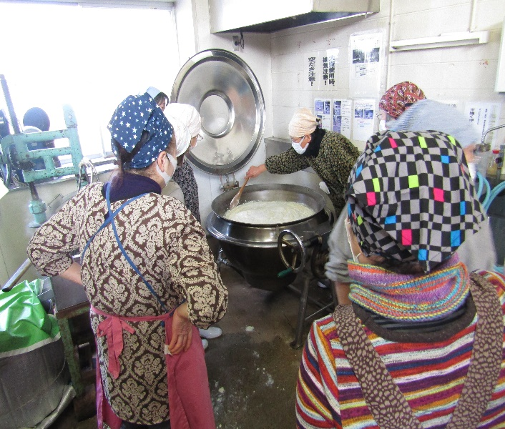　一関生活研究グループ連絡協議会の菅原聡子

さん(7区)ら3名が講師となり、市内から、み

そ加工に8名、豆腐加工に6名がそれぞれ参

加されました。このうち、8日(木)滝沢産大豆

を使用した豆腐加工実習に初めて参加された方

は、「自分で作った豆腐を食べてみたい」と

述べ、出来上がった豆腐を見て「温度の管理が

難しそう…」との感想でした。

　菅原講師は「大豆を摺りつぶし加熱する時は、

焦がさない、豆乳温度が低いと固まりにくい」

と、参加者へ随時説明されていました。

　参加者の皆さんは、出来上がった豆腐を早速

**2月8日「豆腐加工実習」**

**市民センター農産加工室にて**

「堪能」されたことと思います。

滝沢探検隊「おひなさまを飾ろう」　　滝沢女性教室「明生園交流会」

　2月3日(土)、「おひなさまを飾ろう」　　 滝沢女性教室(会員34名)は、2月21日、

の活動では、一関市民センターの伊藤氏　　特別養護老人ホーム明生園において、「ボラン

を講師に、探検隊7名がおひなさま飾り　　ティア交流会」に、歌と踊りを発表しました。

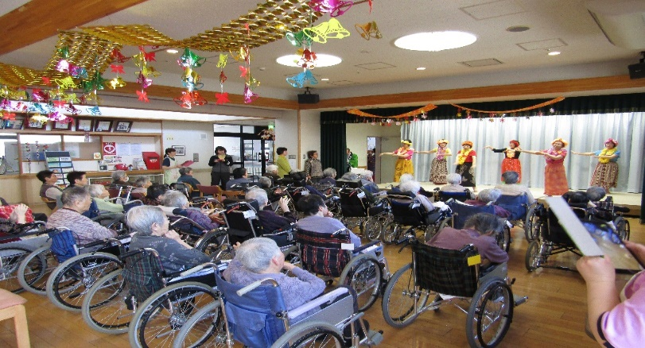作りに取り組みました。

　説明や工夫点を聞きながら、約１時間

で全員が仕上げることができました。

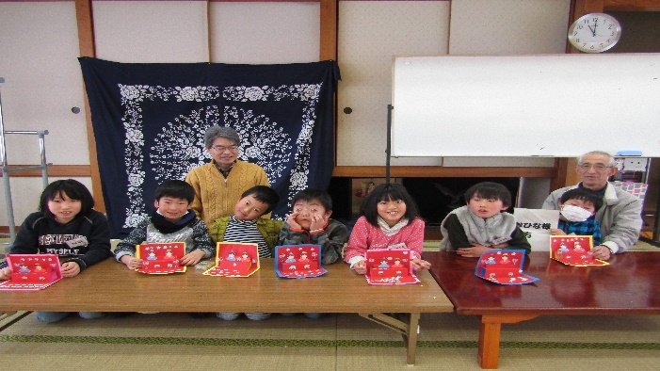

**オープニングの「フラダンス」**

　　 　　　　　　　　　　　　　　　　　　　　　　　　　　　　　　　　　舞台では、フラダンス～花笠おどり～カン

　　　　　　　　　　　　　　　　　　　　フー～米節の順に、8つのプログラムが発表

　　　　　　　　　　　　　　　　　　　　され、入所者の方々に楽しんで頂きました。

**出来上がった「おひなさま飾り」にご満悦**

　　　　　　　　　　　　　　　　　　　　　　　　　　　　　　　【岩渕一美先生】 交流会の司会・進行を務めていただきました岩渕先生(一関祝い餅つき振舞隊隊長)は、プログラムを興味深く紹介され、自身の出演でもチャンチキおけさ等を披露、会場からも一緒の手拍子をいただき、盛り上げて下さいました。

この後、東海林氏(7区)による、節分「鬼退治」が、吹矢形式で行われました。

|  |
| --- |
| お宝マップ「八甲田山雪中行軍凍死者鎮魂碑」～地域再発見～㉕  二ノ沢地内にあります。  八甲田雪中行軍を命じられ亡くなった、元一関市長菅原佐平氏伯父　菅原多重氏の記念碑。  八甲田雪中行軍遭難事件は1902年(明治35年)1月に日本陸軍第8師団の歩兵第5連隊が八甲田山で冬季に雪中訓練中に遭難した事件。訓練への参加者210名中199名が死亡(うち6名は救出後死亡)する日本の冬季訓練における最も多くの死傷者が発生したことで記憶されています。※滝沢地元学資料より  < お宝マップは今回で最後となります。> |



★市民センター事業予定★

3/　1（木）　新中1生・英語学習準備講座3回目（全3回）

3/　3（土）　滝沢探検隊　『昔の遊びを体験しよう』

3/22（木）　滝沢女性教室　『閉講式・講話』

★行事予定★

3/　8（木)　公立高校一般入試

3/14（水）　卒業式（一関東中）

3/15（木）　修了式（一関東中）

3/16（金）　卒園式（真滝幼稚園）

3/19（月）　修了式（真滝幼稚園・滝沢小学校）

3/20（火）　卒業式（滝沢小学校）

3/23（金）　離任式（真幼・滝小・東中）

**滝沢地域振興協議会のホームページ**

　　　　　滝ちゃんのかわら版は、

創刊号からご覧頂けます。



【貸し出しします！】

**プロジェクター（スクリーンも有）

**スポーツ吹矢一式（5セット有）

詳しくはセンターまでお問い合わせください。



【QRコード】

携帯電話で読み取れます。

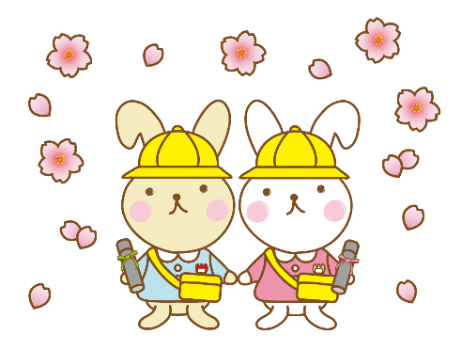

**滝沢の世帯と人口（Ｈ30.1.31現在）**

|  |  |  |  |  |
| --- | --- | --- | --- | --- |
|  | **世帯数** | **男(人)** | **女(人)** | **計(人)** |
| **H30.1.31** | **1,039** | **1,329** | **1,423** | **2,752** |
| **H29.12.31** | **1,034** | **1,328** | **1,422** | **2,750** |
| **増　減** | **+5** | **+1** | **+1** | **+2** |

**施設利用件数・人数（Ｈ30.1）**　　

|  |  |  |  |  |  |  |  |  |  |  |  |  |  |
| --- | --- | --- | --- | --- | --- | --- | --- | --- | --- | --- | --- | --- | --- |
| **集会室Ａ** | | **集会室Ｂ** | | **研修室** | | **調理実習室** | | **農産加工室** | | **1月合計** | | **H29.4～計** | |
| **件** | **人** | **件** | **人** | **件** | **人** | **件** | **人** | **件** | **人** | **件数** | **人数** | **件数** | **人数** |
| **23** | **208** | **7** | **45** | **27** | **261** | **1** | **3** | **18** | **85** | **76** | **602** | **747** | **9,313** |